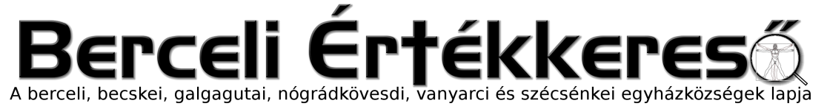
VI. évf. 26. szám Szentháromság vasárnapja 2019. június 16.
Corpus Domini Szentségimádás
A húsvéti idő a mai nappal befejeződik, eloltják a húsvéti gyertyát, amelyet célszerű ezután a keresztelőkápolnába, illetve a keresztút mellé állítani, hogy keresztelések alkalmával meggyújtva a megkereszteltek gyertyáit erről lehessen meggyújtani.
"Amikor Jézus Krisztus feltámadása után búcsúzott tanítványaitól, elküldte őket az egész világra, hogy hirdessék az örömhírt. Megígérte, hogy velük lesz „minden nap, a világ végezetéig”. Velünk van tanításában, kegyelmében, szentségeiben, de különösen velünk van az Eucharisztia ünneplésében és az Oltáriszentségben, melyet szentmisén kívül is imádattal veszünk körül.
Idén Magyarországon Úrnapját június 23-án, vasárnap ünnepeljük. Előtte szombaton ismét közös, világméretű szentségimádást tartunk. Vegyünk részt ezen a közös imádáson minél többen, kapcsolódjunk be egyházközségünkkel, közösségeinkkel együtt! Legyen ez a világméretű szentségimádás a 2020-as budapesti Nemzetközi Eucharisztikus Kongresszusra való készületünk következő állomása, s éljük át újra Isten megújító szeretetét!"
(Erdő Péter bíboros, prímás, esztergom-budapesti érsek)
Jézus a megéhezett tömeg láttán ezt mondja tanítványainak: Ti adjatok nekik enni! A 2020-as budapesti Nemzetközi Eucharisztikus Kongresszusra készülve erre hív minket Jézus.
Enni adni az éhezőknek, de észrevenni azokat is, akiknek a lelke éhezik a szeretetre, Istenre.
Téged is hívunk, hogy június 22-én, Úrnapja szombatján a világ minden részén imádkozzunk együtt egy órát az Oltáriszentségben jelenlévő Jézus Krisztus előtt, aki önmagát adta értünk.
A Te odaadott egy órányi imáddal is enyhíted mások lelki éhségét.
Kérünk, segíts e szentségimádás létrejöttében a plébániádon, közösségedben, és jelentkezz a corpusdomini.iec2020.hu oldalon, vagy csatlakozz ugyanitt egy helyszínhez. Sokan sokat tehetünk másokért!
Házasság erősítő tréning
Házasoknak szervezünk hétvégi házasságerősítő tréninget. Fő célunk a megerősítés, felfrissülés, prevenció, hogy a házasságban, családban élő pároknak lehetőséget nyújtsunk, hogy kapcsolatukkal dolgozzanak.
Témák: Konfliktuskezelés, párkapcsolati kommunikáció, krízishelyzetek feldolgozása, az eredeti családok mintái, női-férfi szerepek, spiritualitás a házasságban.
Időpontja: 2019. augusztus 23-25.
Péntek 17 órától, vasárnap 13 óráig, szentmisével és ebéddel zárul.
Helyszín VÁC, Apor Vilmos Központi Kollégium
Költségek: 17.000,- forint/fő
Jelentkezési határidő: 2019. augusztus 10. Jelentkezés és információ: 30/681-89-27, tothandras68@gmail.com, Ez egy csoportmunka a létszám korlátozott, 8-10 párral hatékony. A jelentkezések beérkezési időrendje szerint fogadjuk a párokat.
Vezetői: Kilenc gyermekes papházaspár:Tóth András görög katolikus atya, lelkigondozó, pár- és családterapeuta, aki Váci Egyházmegye alkalmazásában dolgozik és felesége Illés-Tóth Anna mentálhigiénés szakember, az irgalmasrendi, budai kórház párterapeutája a Keresztény Család Centrumban.
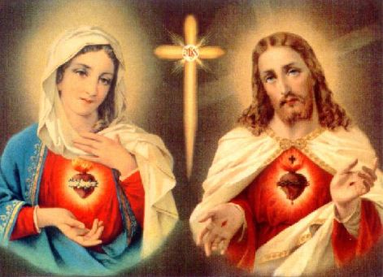
SZÍV-BÚCSÚ Bercelen
a Magyarok Nagyasszonya Kápolnánál
2019. június 28–29.
Mindenkit szeretettel hívunk és várunk Jézus Szentséges Szíve ünnepének és
Szűz Mária Szeplőtelen Szíve tiszteletére szervezett
ENGESZTELŐ SZÍV-BÚCSÚRA
Program:
Június 28. péntek: Jézus Szentséges Szívének főünnepe. 08.30 órakor SZÍV-BÚCSÚI szentmise 18.00 órakor Jézus Szíve litánia, a búcsúi SZÍV feldíszítése virágokkal, égő gyertyákkal., 19:00 után engesztelő szentségimádás virrasztással
Június 29. szombat 08.00 órakor Lorettói litánia, 08.30 órakor búcsúi ünnepi szentmise
A virrasztásra időpontokat is lehet választani, a bejáratnál elhelyezett íveken, bárki, bármikor becsatlakozhat. Az imák és énekek a Hozsanna imakönyvből és a Búcsúsok kottás énekeskönyvéből lesznek. Kérjük, aki teheti hozzon virágot és mécsest, hogy együtt tudjuk feldíszíteni a búcsúi SZIVET. Éjszakára ajánlott melegebb öltözet, takaró, elemlámpa.
HIRDETÉSEK
Bercelen a 13. csoport takarít.
2019.06.17. H 18:00 Szentmise a Galgagutai Templomban
2019.06.18. K 08:30 Szentmise a Nógrádkövesdi Templomban
2019.06.19. Sz 10:00 „Esély az önállóbb életre” című szakmai nap Rózsakert fogadóban
16:00 Huttya Istvánné Zachar Rozália gyászmiséje és temetése Nógrádsáp
2019.06.20. Cs 17:00 Szentmise a Berceli Templomban Telek László 1 évf. Szentségimádás
2019.06.21. P 08:30 Szentmise a Berceli Templomban (KatolikusTV)
2019.06.22. Sz 08:00 Simák Pál gyászmiséje és temetése Bercelen
09:00 Indulás Bercelről a papszentelésre
10:00 Pap és diakónusszentelés a Váci Székesegyházban
Dr. Beer Miklós váci megyéspüspök áldozópappá szenteli Bógár Zsolt átmeneti diakónust. A szertartás során Hugyecz Balázst, Ondi Alexet átmeneti diakónussá, valamint Szabad Attilát állandó diakónussá szenteli a megyés főpásztor.
17:00 Corpus Domini Szentségimádás Templomainkban
2019.06.23. V 08:30 Szentmise a Berceli Templomban
10:30 Szentmise a Galgagutai Templomban
10:30 Igeliturgia a Becskei Templomban
12:00 Szentmise a Nógrádkövesdi Templomban
12:00 Igeliturgia a Szécsénkei Templomban
Hivatali ügyintézés: Római Katolikus Plébánia 2687 Bercel, Béke u. 20.
tel: 0630/455-3287 web: http://bercel.vaciegyhazmegye.hu, e-mail: bercel@vacem.hu
Bankszámlaszám: 10700323-68589824-51100005

